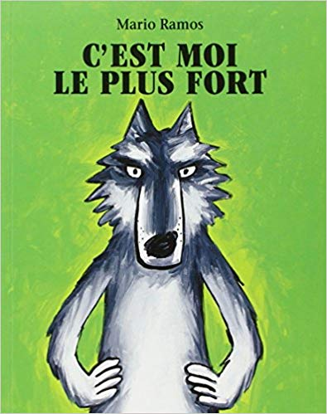
TRAVAILLER LA COMPRÉHENSION À PARTIR D’UN ALBUM
Apprendre à comprendre / Apprendre à raconter
C’est moi le plus fort - Mario Ramos - École des Loisirs
CP Période 1

Présentation de l’album
Quand un loup a besoin d'être rassuré, que fait-il ? Il va poser cette question toute simple aux habitants de la forêt : « Dis-moi, qui est le plus fort ? » Et tout le monde, du Petit Chaperon Rouge, aux Trois Petits Cochons en passant par les sept Nains, tout le monde répond : « Le plus fort, c'est le loup. » Alors, quand une espèce de petit crapaud de rien du tout lui tient tête, le loup se fâche...

Préparation matérielle
- Le tapuscrit diffère légèrement du texte de l’album afin de rester compréhensible sans les illustrations (voir tapuscrit)
- Illustrations pour travailler les états mentaux des personnages et les relations de causalité
- Bulles de pensée - Bulles de dialogue
- Matériel pour jouer l’histoire : marottes, masques, objets de décor, maquette…

Compétences travaillées
- Comprendre et s’exprimer à l’oral
¤ écouter pour comprendre un texte lu
¤ participer à des échanges dans des situations diverses
- Compréhension de l’écrit : identifier les personnages, les événements et les circonstances temporelles du récit lu.
- Lire une phrase déchiffrable/ un petit texte = faire du lien entre apprentissage du code et lecture
- Écrire : écrire une phrase, un texte en commençant à s’approprier une démarche
Travailler la compréhension avant la lecture
Aides possibles à apporter aux élèves
→ Présentation des éléments principaux de l’histoire (à l’aide des marottes et d’une affiche représentant une forêt
traversée par un chemin)
« Je vais vous lire une histoire. Je ne vous montre pas le livre. Je vais d’abord vous présenter les personnages de cette histoire
pour vous aider à bien la comprendre. »
¤ le loup = Ce loup a très bien mangé, il n’a plus faim du tout et il va rencontrer plusieurs personnages :
¤ le petit chaperon rouge
¤ un lapin de garenne
¤ les trois petits cochons
¤ les sept nains
¤ le petit dragon

Séance 1 : Découverte de l’histoire - La phrase de titre
Matériel :
- Tapuscrit de l’enseignant
- Album collectif
- Fiche élève pour la production d’écrit 1

I. Travailler la narration (oral)
« Le texte de l’histoire est écrit sur cette feuille. Je vous demande de bien écouter et de ne pas m’interrompre.»

1. L’enseignant(e) lit le tapuscrit de l’histoire (avec ou sans marottes)
2. L’enseignant(e) met en place un questionnement collectif et structuré sous la forme d’un dialogue comportant un
nombre limité d’interventions de l’enseignant : choisir des questions / rebondir sur les réponses

* Questions factuelles : Ce dont on se rappelle (principe d’exhaustivité)
Objectif : faire parler les élèves (viser un allongement des énoncés)
- De quoi vous souvenez-vous ?
- Est-ce que l’on a tout dit sur cette histoire ?

* Questions de compréhension : Mise en place de l’intrigue, propriétés des personnages
- Que fait le loup dans la forêt ? Comment s’adresse-t-il aux personnages ?
- Pourquoi les personnages ont-ils peur ?
- Le dragon a-t-il peur ? Pourquoi ?
- Pourquoi le loup change-t-il de voix à la fin ?

II. Lecture - Compréhension
Présenter l’album - L’enseignant(e) lit le titre de l’album

1. Restitution des dialogues
- L’enseignant(e) dit le titre de l’album : C’est moi le plus fort de différentes façons :
¤ varier la hauteur (grave ou non)
¤ varier l’intensité (fort, en chuchotant)
¤ varier la vitesse (vite, lentement) On peut faire trouver des mots de la classe pour chaque paramètre.
- Faire nommer le paramètre que l’enseignant(e) fait varier
- Chaque élève dit le titre en utilisant un des paramètres utilisés, les autres élèves doivent nommer le paramètre.

2. Lecture d’une phrase : C’est le loup le plus fort.
- Écrire la phrase au tableau
- Faire lire la phrase
- Faire lire d’autres phrases en substituant le GN le loup par d’autres GN déchiffrables :
¤ garder la phrase référence écrite au tableau
¤ écrire une nouvelle phrase en dessous, faire lire la phrase
¤ faire observer les changements avec la phrase de référence : faire entourer dans la phrase de référence le GN :
le loup → Attention au féminin : la plus forte
= le chat, le lutin, maman, Léo, Olaf, Issa

III. Production d’écrits individuelle = « C’est… le plus fort. »
- Production orale de phrases possibles
- Chaque élève produit une ou plusieurs phrases (illustration possible)

Séance 2 : Lire et comprendre = L’épisode des petits cochons
Matériel :
- Diaporama de l’histoire
- Illustration 1 pour travailler les états mentaux des personnages
- Images bulle de pensée
- Fiche élève pour la production d’écrit 2

I. Écoute de l’histoire
L’enseignant(e) lit le début du texte jusqu’à l’épisode Les Trois Petits Cochons avec le support des images (diaporama).

II. Approfondir la compréhension (1)
= S’appuyer sur une illustration pour travailler les états mentaux des personnages

L’enseignant(e) projette l’illustration.
* Questions : « Je voudrais d’abord que vous me décriviez l’illustration »
« A votre avis, comment se sent le loup ? Comment se sentent les trois petits cochons ? Pourquoi ? »

* Imaginer oralement les pensées des trois petits cochons : utiliser au tableau l’image et les images- bulles
L’enseignant(e) peut écrire au tableau quelques propositions qui seront réutilisées lors de la production écrite individuelle.

III. Expression écrite individuelle
= écrire une phrase qui énonce les pensées des trois petits cochons (choisir une phrase parmi les propositions
énoncées en expression orale ou en imaginer une autre)

Séance 3 : Lire et comprendre (la chute de l’histoire)
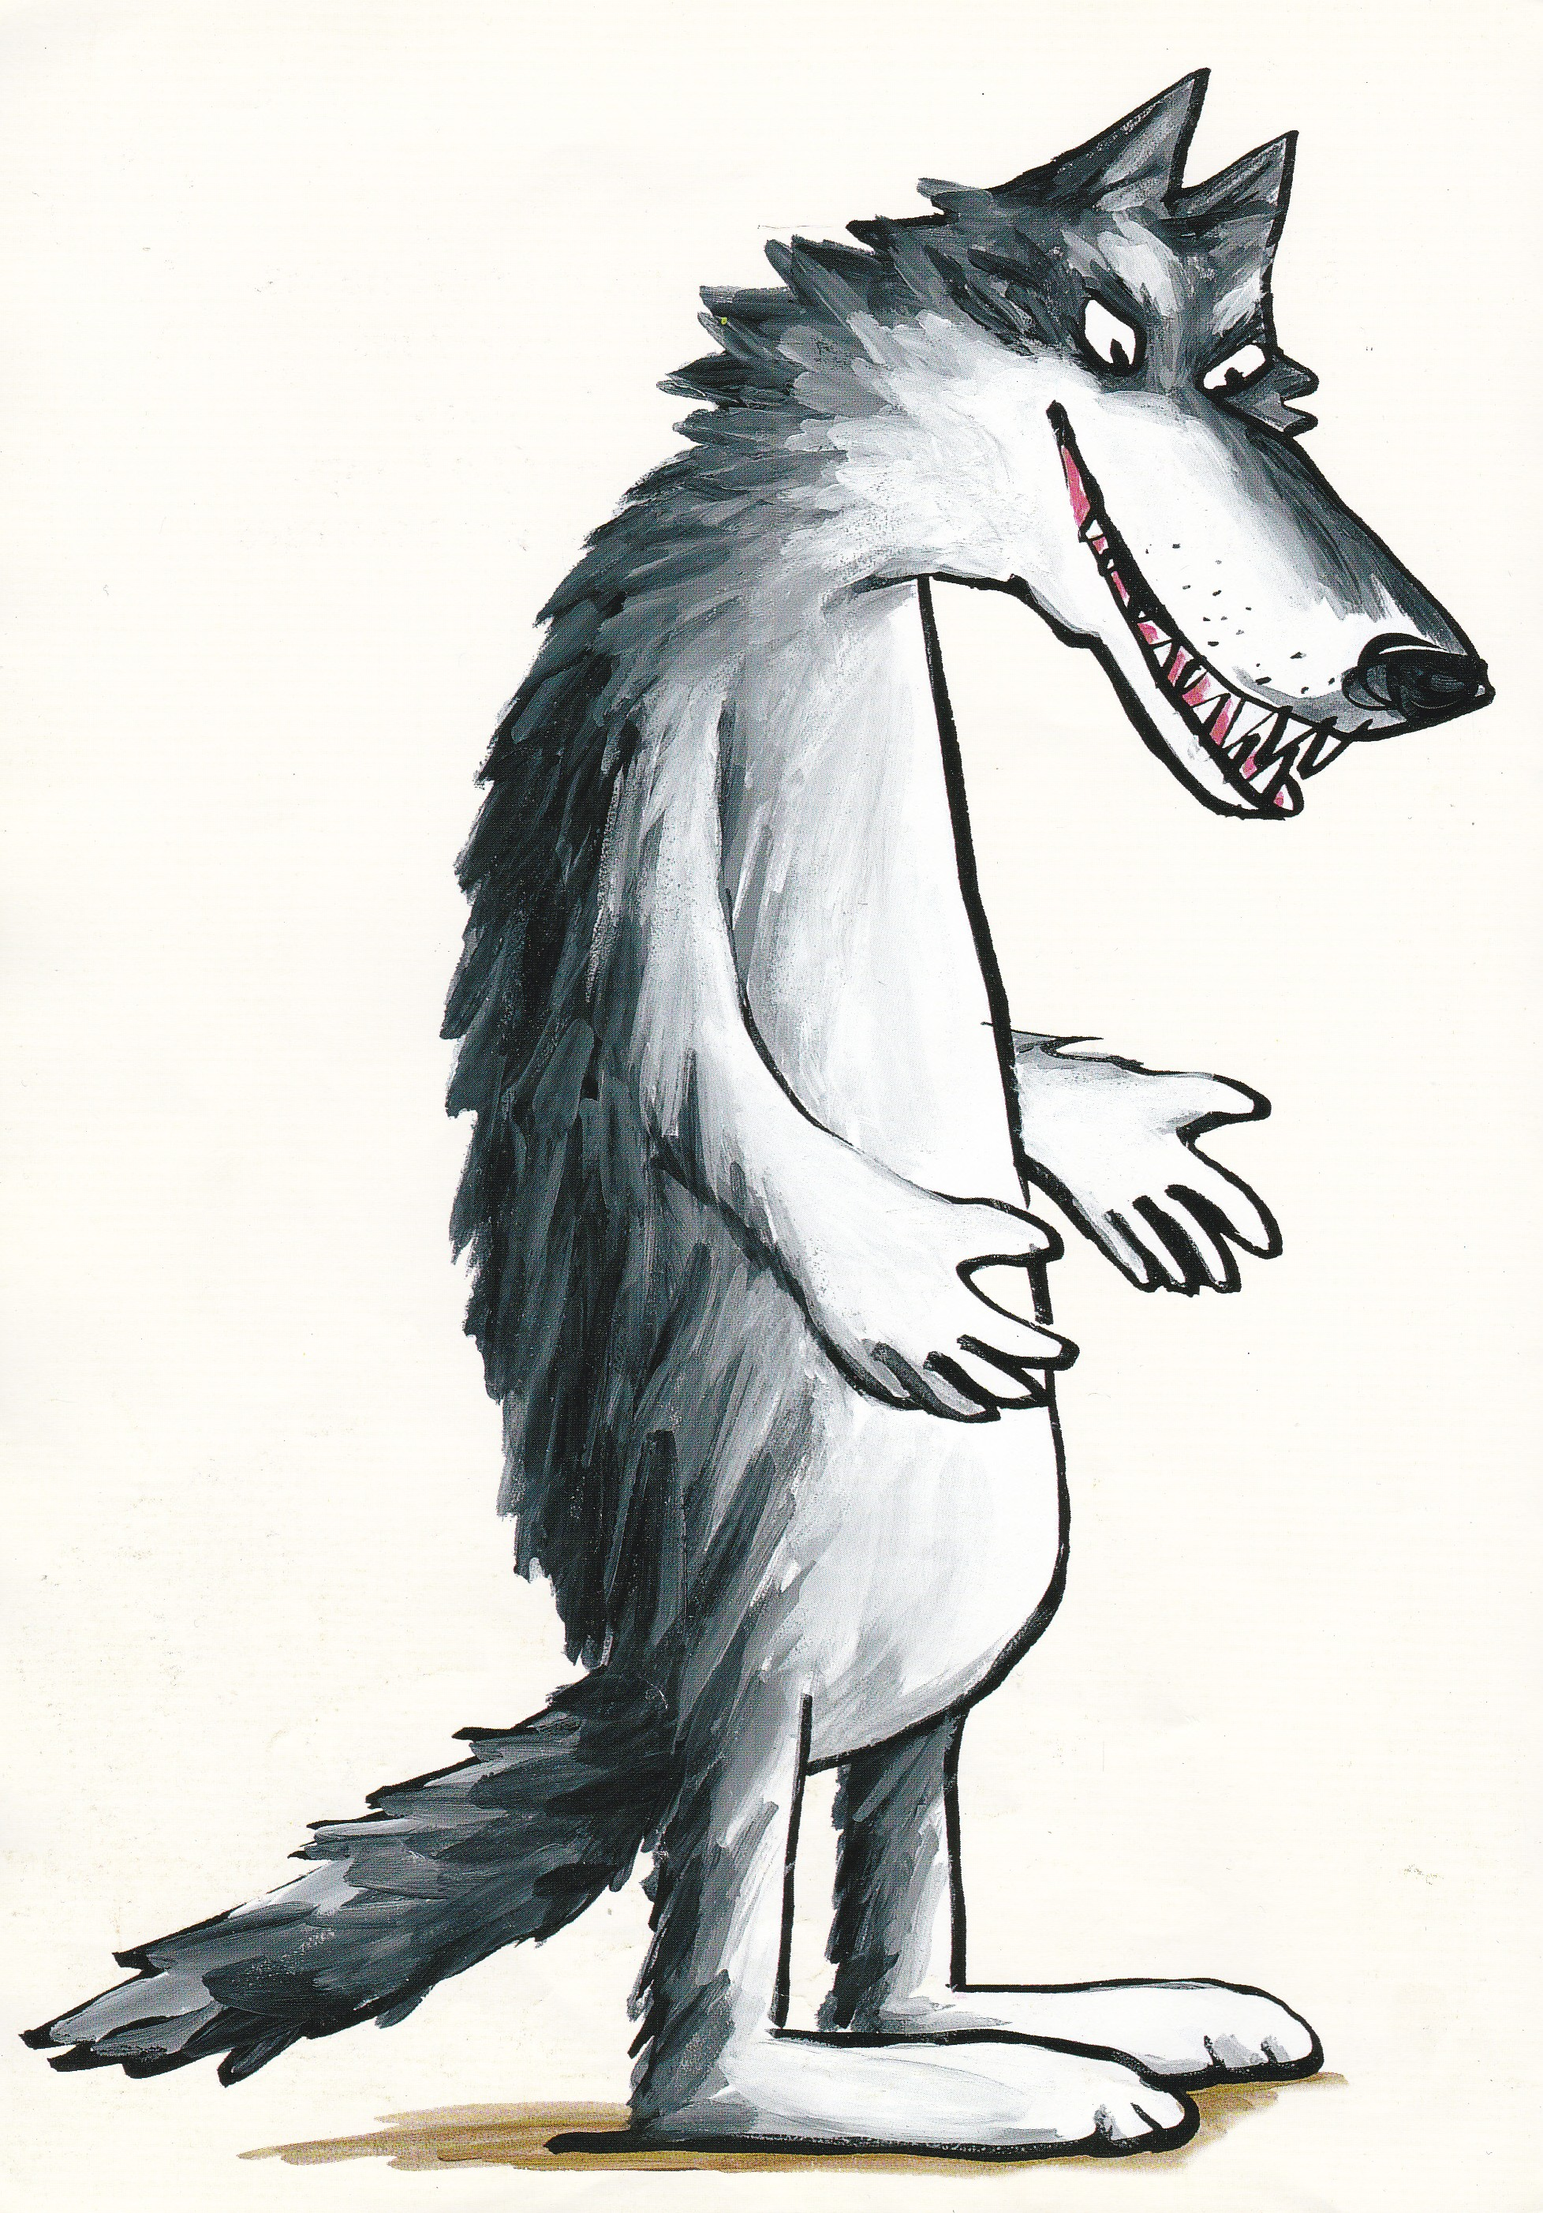
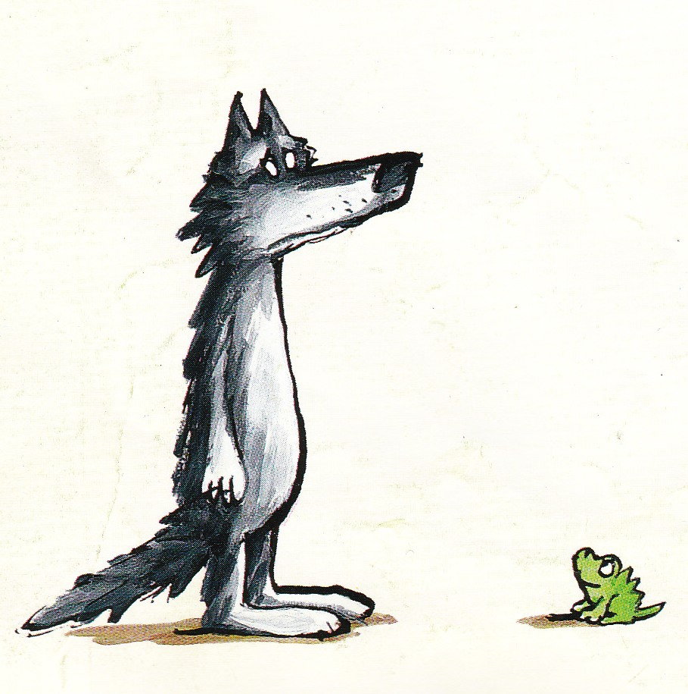
Matériel :
- Diaporama
- Album collectif
- Illustrations pour travailler les relations causales + bulles
- Fiche élève pour la production d’écrit 3
I. Lecture de l’histoire :
L’enseignant(e) lit l’histoire de chaque rencontre avec le support des images (diaporama).

II. Approfondir la compréhension (2)
= S’appuyer sur plusieurs illustrations pour travailler les relations causales

Projeter les 2 illustrations correspondant à deux étapes non consécutives de l’histoire
= le loup face à l’un des personnages / le loup face à la maman du petit dragon

* Faire raconter ces deux épisodes en identifiant les liens de causalité → Le loup fait peur aux personnages, il se croit le plus fort, il est orgueilleux… mais face à la maman du dragon, il ne se sent plus si fort ; il se retrouve à la place des personnages rencontrés au début = on trouve toujours plus fort que soi.

* Imaginer oralement les pensées du loup pour chaque illustration : utiliser au tableau les deux images du loup et les images- bulles
L’enseignant peut écrire au tableau quelques propositions qui seront réutilisées lors de la production écrite individuelle

III. Expression écrite individuelle
= écrire une phrase qui énonce les pensées du loup pour la première et /ou la seconde illustration (choisir une
phrase parmi les propositions énoncées en expression orale ou en imaginer une autre).

Séance 4 : Écrire un texte collectif à la manière de l’album
Matériel :
- Album collectif
- Illustration à projeter ou à afficher au tableau
- Trace écrite collective à coller dans le cahier de production écrite

1. Relecture complète de l’album par l’enseignant(e)

2. Découverte de l’activité d’écriture
- L’enseignant(e) affiche le loup à gauche et une page blanche à droite
- L’enseignant(e) propose aux élèves d’inventer un nouvel épisode de l’histoire :
¤ il faut trouver un personnage (d’une histoire lue précédemment par exemple)
¤ il faut imaginer le dialogue entre le loup et ce personnage

3. Construction collective
- L’enseignant(e) relit la page de la rencontre avec le lapin de garenne.
- Construction pas à pas de chaque phrase :
¤ Il rencontre…….
¤ « Bonjour ………. ! Dis-moi qui est le plus fort ? » demande le loup.
¤ « Le plus fort, c’est …….. répond ……….

Le texte est relevé par l’enseignant(e).
Il est collé et illustré dans le cahier de production d’écrit.

Séance 5 : Apprendre à gérer le rappel complet de l’histoire
Matériel :
- Album
- Diaporama de l’album (illustrations sans texte) - clé enregistreuse
- 5 illustrations : 1 illustration par rencontre - Support pour raconter (marottes, chemin de récit…)

3 propositions :
1. Raconter collectivement : à partir des illustrations du diaporama projetées une à une
= chaque élève à son tour raconte un morceau de l’histoire

2. Raconter collectivement : travail par groupe
- chaque groupe travaille à partir d’une illustration = une rencontre
¤ préparer sa présentation orale
¤ s’entrainer à la prestation orale
- raconter l’histoire dans l’ordre, groupe par groupe
- enregistrer chaque groupe et réécouter l’histoire entière

3. Raconter individuellement (avec ou sans support) pour soutenir la mémorisation
Le rappel de récit individuel est pris en charge par un élève. Les autres écoutent et peuvent intervenir seulement à l’issue du rappel pour compléter / modifier ce dernier.

Prolongement dans le cadre d’un projet oral : enregistrer l’histoire entière en vue d’une présentation dans une autre classe ou envoi aux correspondants

PROLONGEMENTS

* Autres albums de Mario Ramos - Ecole des Loisirs
- C’est moi le plus beau
- Le plus malin
- Loup, loup, y es-tu ?

* Des albums en randonnée ou avec des rencontres
- Bon appétit Monsieur Lapin ! Claude Boujon
- La moufle- conte traditionnel
- Le loup est revenu, Geoffroy de Pennart
- La grenouille à grande bouche, conte traditionnel
- le loup sentimental, Geoffroy de Pennart

* Albums filmés : - site École des Loisirs

Les documents nécessaires à la mise en œuvre de cette séquence sont à demander à :
Marie-Pierre.amiot@ac-besancon.fr

